**Дата: 16.04.2025р. Урок: Музичне мистецтво Клас: 6-Б**

**Тема. Фантазії безмежної польоти: симфонічна поема.**

**Мета:** формування системи мистецької грамотності, яка відображає видову, жанрову, стильову специфіку і взаємодію мистецтв; розвиток умінь сприймання, інтерпретації та оцінювання творів мистецтва й художніх явищ; стимулювання здатності учнів до художньо-творчого самовираження в мистецькій діяльності, до здійснення мистецької комунікації; розвиток художніх мистецьких здібностей, креативного мислення, творчого потенціалу; формування потреби в естетизації середовища та готовності до участі в соціокультурному житті;розвиток мистецьких художніх інтересів, естетичних потреб; виховання в учнів емоційно-ціннісного ставлення до мистецтва та дійсності.

**Хід уроку**

**Перегляд відеоуроку за посиланням**  **<https://youtu.be/w3KdMvlJK_k> .**

1. **Організаційний момент. Музичне вітання <https://youtu.be/WUB2sGcdNZ0> .**
2. **Актуалізація опорних знань.**

- У яких жанрах симфонічної музики можуть втілюватися враження від природи?

- Що нового ти дізнався/дізналася про пейзажні жанри в музиці, зокрема про марини?

1. **Мотивація навчальної діяльності. Повідомлення теми уроку.**
2. **Вивчення нового матеріалу.**

Мабуть, немає на світі людини, яка не любила би фантазувати. Тобто уявляти, імпровізувати, творити на вільну або конкретну тему. Композитори різних часів писали музику звертаючись до **жанру фантазії**. .

Фортепіанні фантазії, фантастичні п’єси писали композитори-романтики Ф. Шопен, Р. Шуман. Нині жанр фантазії охоплює камерну і оркестрову, класичну і джазову музику. Джерелом натхнення композиторів сьогодення стала кінофантастика.

**Послухайте: Фазиль Сей. Джазова фантазія на тему Моцарта «Турецьке рондо».**

**Послухайте: Йоган Себастьян Бах. «Хроматичної фантазії і фуги» ре мінор.**

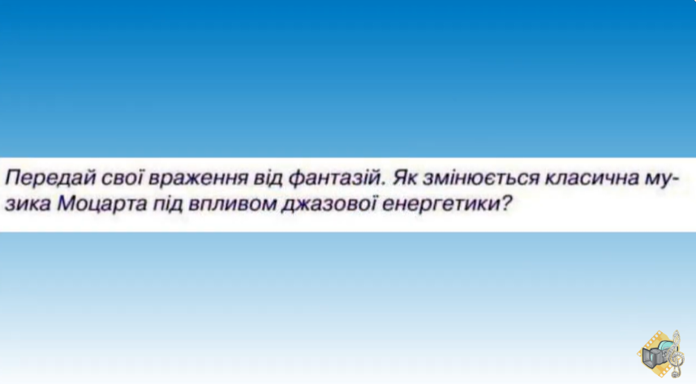

Говорячи про безмежний політ фантазії не можливо не згадати **про симфонічну поему,** яку колись започаткував угорський композитор Ференц Ліст. А що ж таке симфонічна поема?

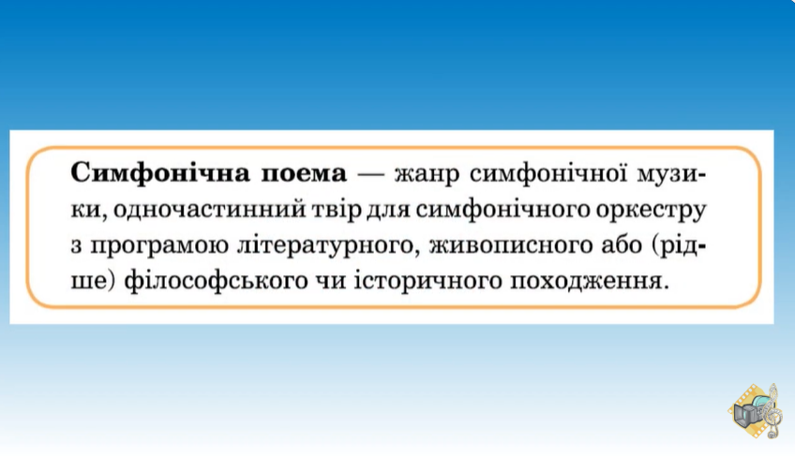

****До портретної галереї****

****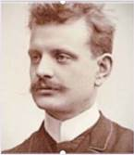****

****Ян Сібеліус**** (1865-1957) — видатний фінський композитор шведського походження другої половини ХІХ - першої половини ХХст.. З раннього дитинства Ян Сібеліус займався музикою граючи на фортепіано і скрипці. В юні роки вступив до Юридичного факультету, щоб отримати собі професію. Але заради музика, яку він дуже любив кинув юридичне навчання. Прожив композитор більше 90-то років створюючи свої чарівні симфонії, увертюри, симфонічні поеми, твори для драматичного театру. Його творчість просякнута національним колоритом і патріотизмом. Саме він творець неофіційного гімну Фінляндії, вважається національним героєм цієї країни.

**Послухайте: Ян Сібеліус. Симфонічна поема «Фінляндія».**

**Фізкультхвилинка <https://youtu.be/9iqVQGqY0qM> .**

**Вокально-хорова робота.**

**Розспівування. Поспівка. <https://youtu.be/p_4GRka2sgI> .**

**Виконання та продовження вивчення пісні «Білі кораблі». Музика і вірші 3. Красуляк <https://youtu.be/dYx0NBGVVUc> .**

1. **Закріплення вивченого. Підсумок.**

- Чи існує «фантастична музика»? У чому полягає її фантастичність?

-У яких музичних жанрах втілюють фантастичні образи?

- У яких кольорах ти можеш уявити свої улюблені музичні твори? Поміркуй, як можна розвивати власну уяву, здатність до фантазії засобами мистецтва, щоб у майбутньому креативно виконувати будь-які завдання.

**6. Домашнє завдання.** Знайди цікаві факти та створи презентацію про композитора Яна Сібеліуса. Свою роботу відправ на платформу HUMAN або на електронну адресу вчителя [ndubacinskaa1@gmail.com](mailto:ndubacinskaa1@gmail.com) . Успіхів!

**Рефлексія**

**Повторення теми “Побутове музикування, танці”.**